
«1 апреля – День смеха».

Подготовила воспитатель
группы №12 Кучукбаева Я.Р.

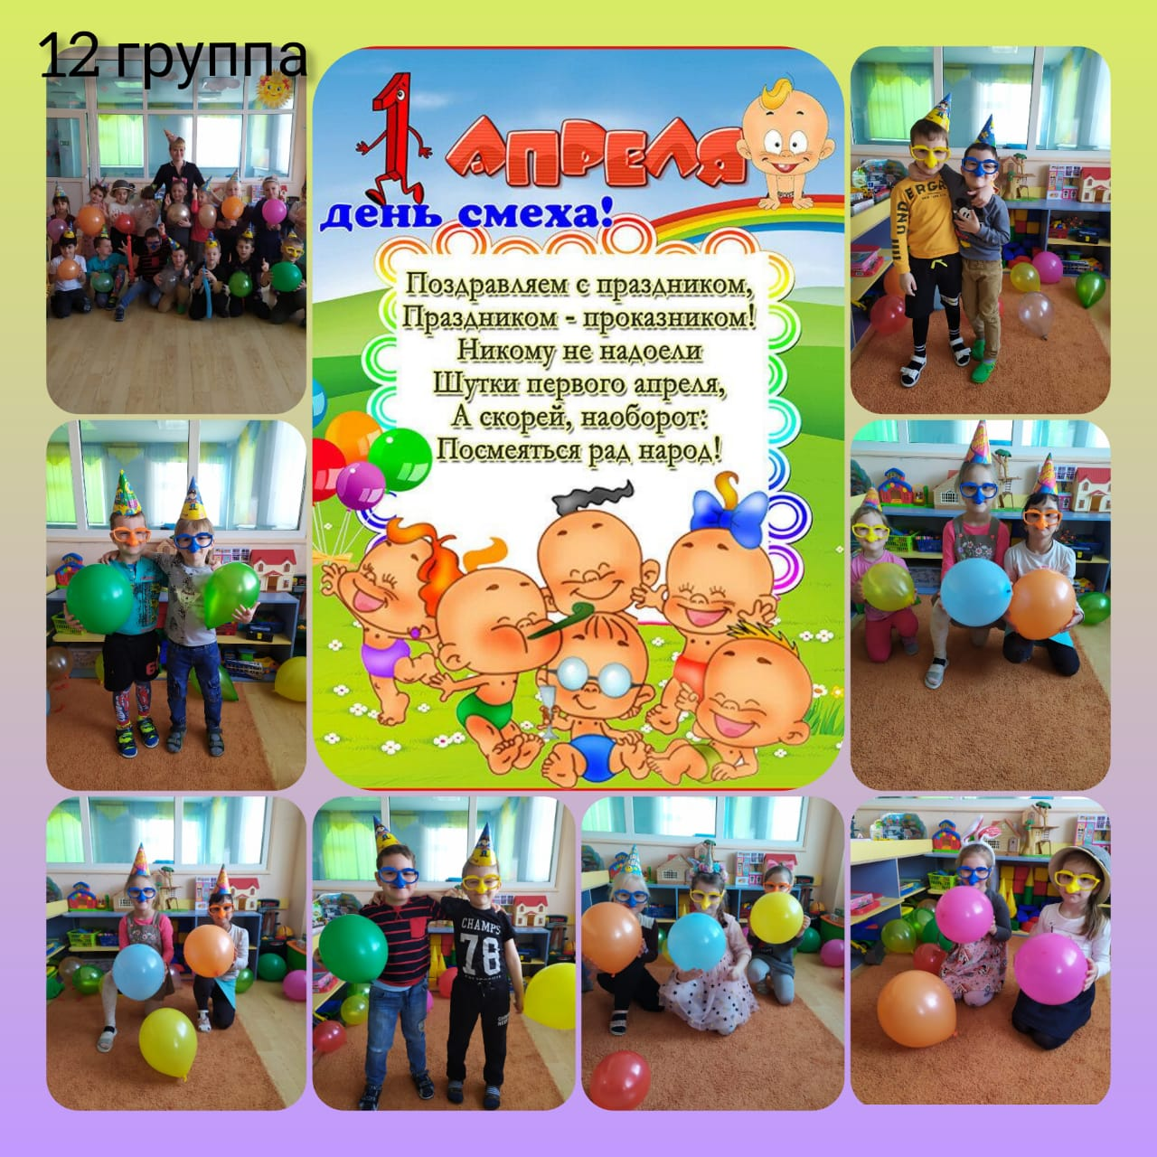
Праздник 1 апреля это день шуток, веселья и смеха. День смеха – замечательный праздник, отмечаемый во всем мире, как взрослыми, так и детьми. Этот праздник официально нигде не зарегистрирован, но, когда наступает первое апреля, уже поднимается настроение и хочется поднять его и окружающим. Это лишний раз порадоваться жизни, поиграть, повеселиться и встретить весну с чудесным праздничным настроением, с горящими глазами и счастливыми улыбками! Море улыбок и отличное настроение - это то, что сопровождало наших воспитанников и педагогов весь день! 1 апреля стал, пожалуй, самым веселым днем в этом году, о чем свидетельствуют отзывы наших родителей и горящие глаза детей при рассказе об этом насыщенном веселом празднике. С самого утра ребята подшучивали друг над другом. В нашей группе царила радостная и веселая обстановка. Вместе с ребятами надували шарики для конкурсов. С детьми были проведены веселые конкуры, игры с шарами. Дети веселились и очень звонко смеялись. Дарите детям радость! Ведь когда видишь их счастливые глаза, понимаешь, что этот день прожит не зря!

